江西省电子税务局
二手房代开增值税电子普通发票

操

作

手

册

国家税务总局江西省电子税务局
2022年9月

一、功能概述
纳税人可通过线上提交二手房增值税电子发票代开申请，税务审核通过，提供纳税人查看、下载二手房增值税电子普通发票，省去了纳税人跑去大厅，耗时费力，方便了纳税人，切实增强缴费人获得感。

二、环境要求

（一）网络要求
需使用具备访问互联网的电脑设备使用平台。

（二）平台地址
https://etax.jiangxi.chinatax.gov.cn

（三）环境要求
1.请使用Windows7或以上版本操作此系统。
2.请使用IE9或以上版本的IE浏览器。

三、操作指南

（一）功能简介
纳税人办理完二手房交易缴税完成后，可通过电子税务局代开增值税电子普通发票。

（二）平台登录

1.操作步骤
（1）个人登录电子税务局。
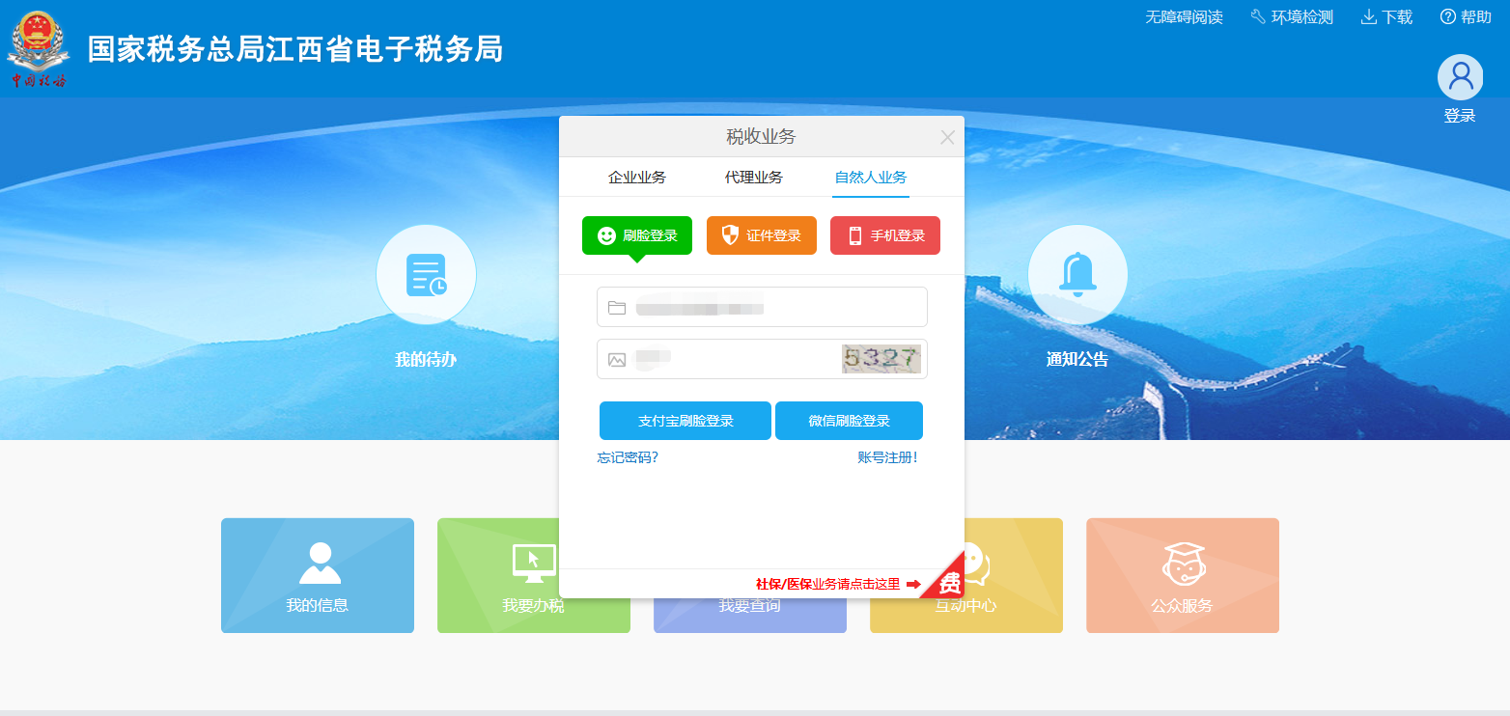
（2）登录验证成功后，进入平台首页，依次选择“我要办税”，“不动产交易”模块。
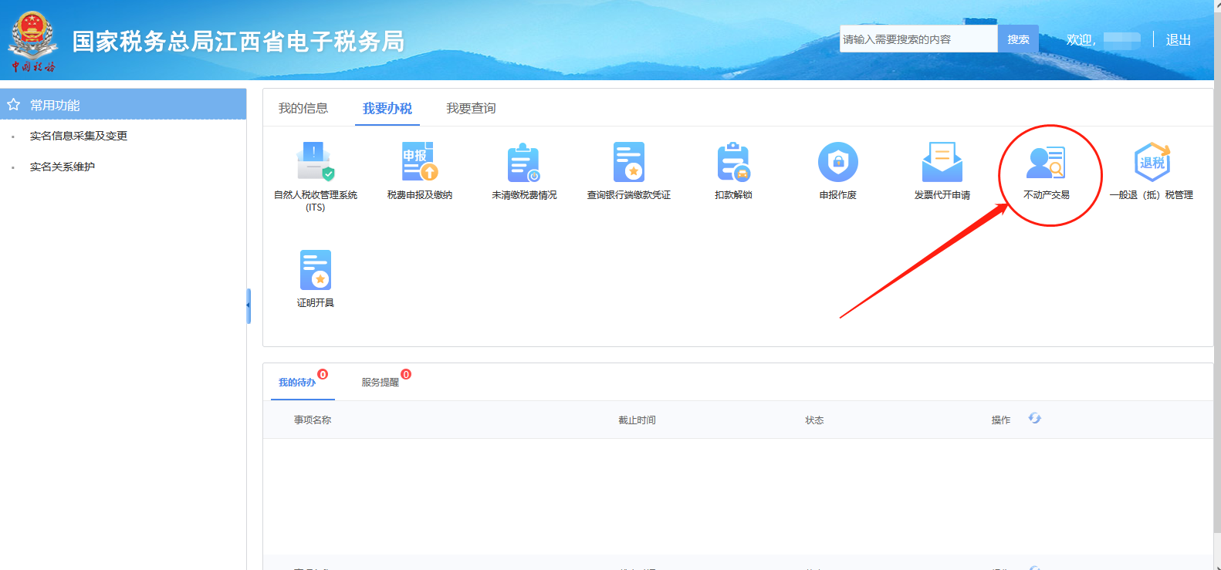

2.注意事项
（1）平台采用实名信息登录，使用平台前需先完成实名信息采集，可通过江西省税务局微信公众号、江西省电子税务局完成实名采集。
（2）已完成个人二手房交易税费缴纳且未申请开具纸质增值税发票的自然人。
第一步：个人登录电子税务局后，在首页依次选择“我要办税”--“不动产交易”模块。
第二步：根据房屋所在地选择相应的地市功能模块。
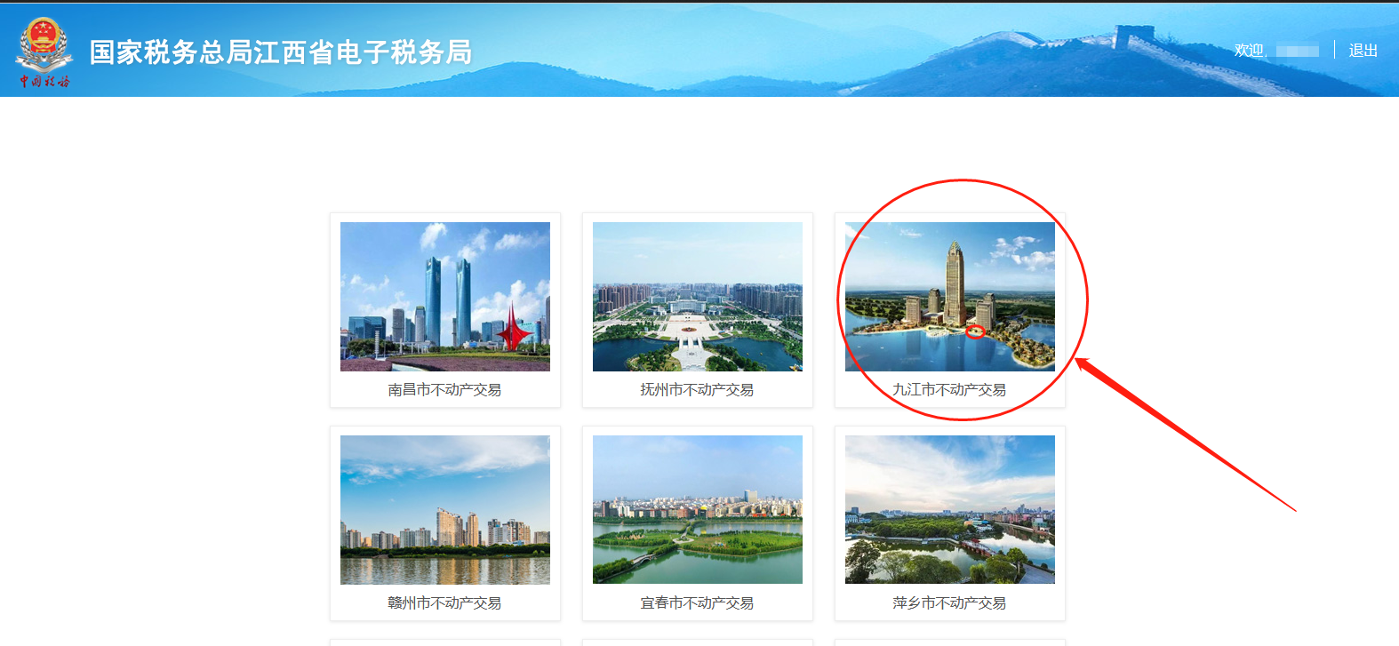
第三步：选择“代开增值税电子普通发票”菜单，点击【新增】按钮。
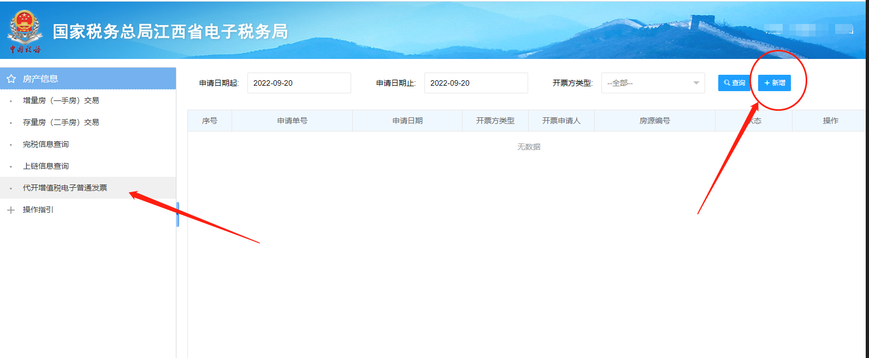
第四步：在弹出的页面选择开票方类型后点击【选择房屋】按钮，选择相应的房屋，点击【申请】按钮。
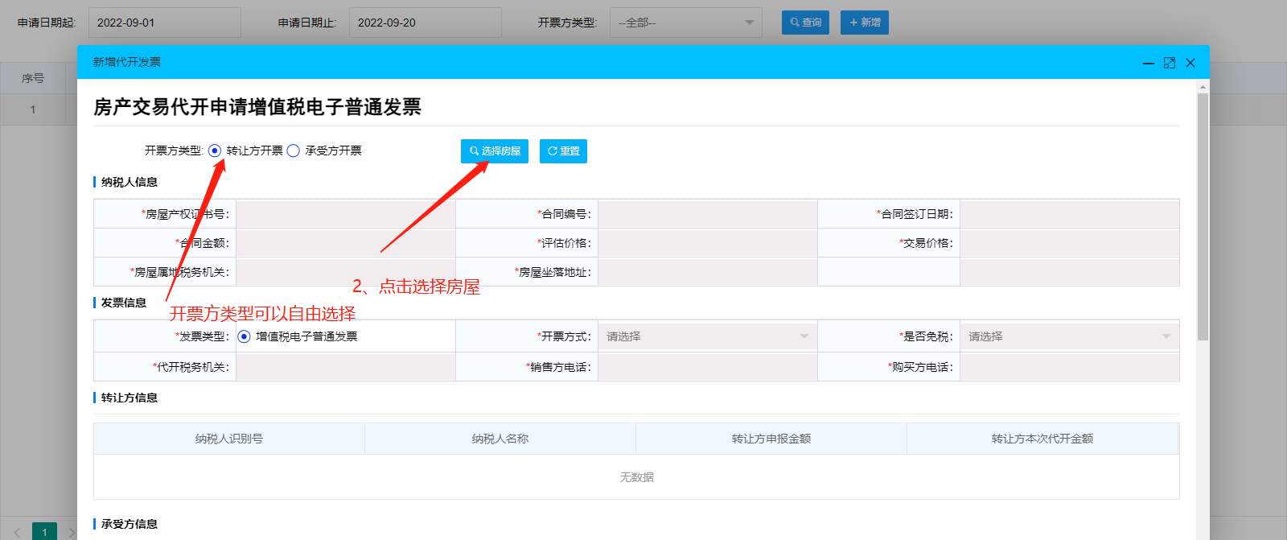
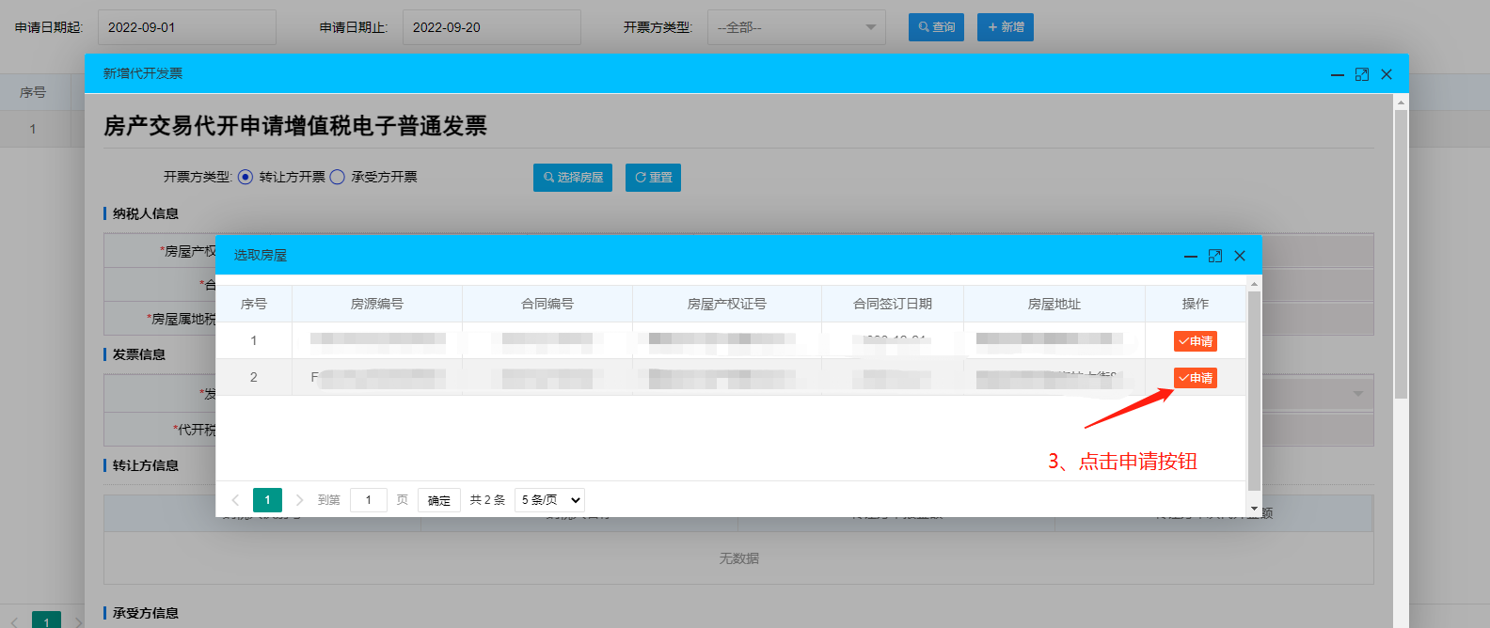
第五步：核对申请信息是否准确，确认无误后点击【保存】按钮。
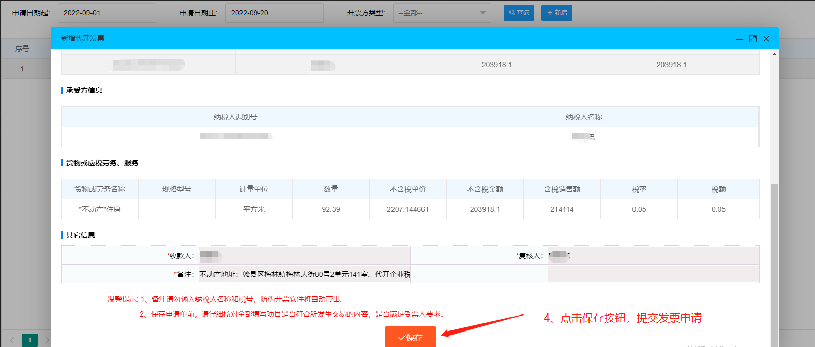
第六步：保存成功后，生成了一条申请记录，说明申请信息已提交，等待税务人员审核，如需取消申请，点击【撤销】按钮。
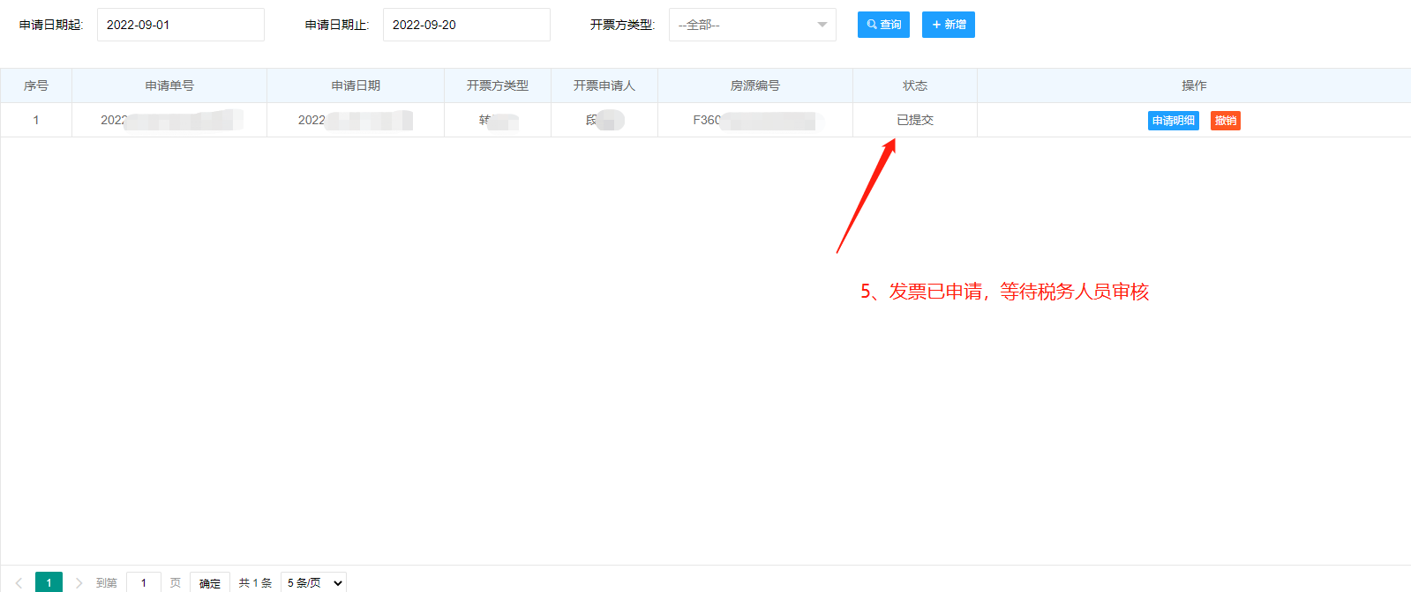
第七步：税务人员审核完成后，状态显示发票开具成功，点击【预览发票】。
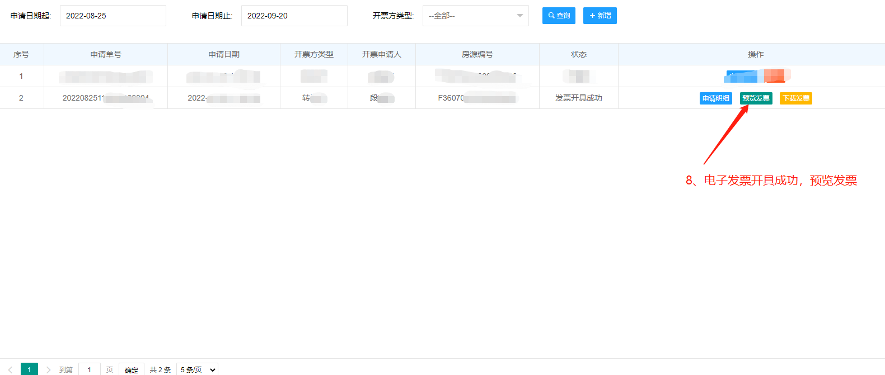
第八步：展示发票PDF明细后，点击 下载/打印 图标，下载/打印发票。
